JORNAL DA USP[SP é a melhor universidade do Brasil pela terceira vez consecutiva no Ranking Universitário Folha!
USP é a melhor universidade do Brasil pela terceira vez consecutiva no Ranking Universitário Folha
Por Ingrid Gonzaga*
Publicada em13/11/2023 e Atualizada em 21/11/2023.
Publicado pela “Folha de S. Paulo”, ranking avalia instituições de ensino superior brasileiras em cinco aspectos; classificação é retomada após paralisação na pandemia
USP alcança topo de mais um ranking universitário em 2023 – Arte sobre foto de Cecília Bastos/USP Imagens
Realizado pela última vez em 2019, antes da pandemia, o Ranking Universitário Folha (RUF), organizado pelo jornal Folha de S. Paulo, voltou a ser publicado este ano — e, mais uma vez, a USP é classificada como a melhor instituição de ensino superior do Brasil. É a sexta vez que a USP figura no topo da lista desde a criação da avaliação, em 2012, e o terceiro ano consecutivo em que alcança a melhor posição.
Na segunda posição está a Universidade Estadual de Campinas (Unicamp), atrás da USP por 0,65 ponto dos 100 totais que cada instituição pode alcançar — enquanto a líder conseguiu nota geral de 98,85 pontos, a vice conquistou 98,2. A Universidade Estadual Paulista Júlio de Mesquita Filho (Unesp) aparece em sexto lugar, repetindo o resultado da última classificação. Primeira colocada das instituições privadas, a Pontifícia Universidade Católica do Rio Grande do Sul (PUCRS) surge somente na 19ª colocação geral.
“No Brasil, as universidades públicas são, por definição, de pesquisa. Então é natural que ocupem melhores posições nos rankings de universidades, que privilegiam indicadores voltados à produção científica. O diferencial das instituições públicas é a forte inserção da pesquisa e da extensão na graduação”, considera o reitor da USP, Carlos Gilberto Carlotti Junior.
Publicado hoje, dia 13 de novembro, o RUF analisou 203 universidades públicas e privadas de todo o País. São avaliados cinco aspectos principais, cada um com um peso diferente: pesquisa científica (42%), qualidade do ensino (32%), avaliação do mercado de trabalho (18%), internacionalização (4%) e inovação (4%). Destes, a USP não alcançou a melhor colocação apenas em ensino, em que ficou como a terceira colocada. Na avaliação do mercado, a Instituição foi a única a receber todos os 18 pontos possíveis.
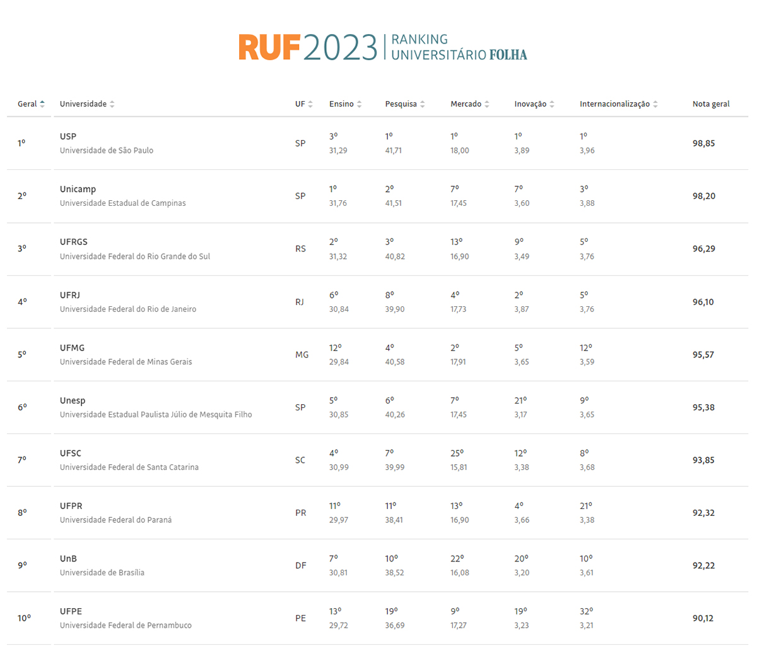
Tabela: Reprodução/RUF 2023
Também foi divulgado o ranking que avalia as universidades por cursos de graduação. Dos 40 cursos avaliados, 32 dos mais bem classificados são ministrados pela USP e outros quatro aparecem como segundos colocados. Tanto o ranking geral das melhores universidades quanto o ranking por cursos podem ser conferidos na íntegra no site do RUF.
“Na graduação, temos trabalhado para implementar mudanças curriculares de forma a tornar o ensino mais ativo, tornando-o mais atrativo para os alunos e preparando-os para novas profissões, novos desafios, novas carreiras. Na pós-graduação, queremos diminuir o tempo de titulação nos programas e, na extensão, temos atuado no projeto de curricularização da extensão para aproximar mais o aluno da sociedade”, complementa o reitor.
*Estagiária sob supervisão de Adriana Cruz


Política de usoA reprodução de matérias e fotografias é livre mediante a citação do Jornal da USP e do autor. No caso dos arquivos de áudio, deverão constar dos créditos a Rádio USP e, em sendo explicitados, os autores. Para uso de arquivos de vídeo, esses créditos deverão mencionar a TV USP e, caso estejam explicitados, os autores. Fotos devem ser creditadas como USP Imagens e o nome do fotógrafo.

